

Casiers RFID motorisés
Entreprise Sylvamo France SA

Date : 04/12/2024
Destinataire : Commission de validation
Version : 1.1 (2025)
Table des matières
Cahier des charges 3
1 Présentation globale du projet 3
1.1 Mise en situation 3
1.2 Objectif principal 3
1.3 Contexte 3
2 Expression du besoin 3
2.1 Missions du système et les besoins 3
2.2 Schéma de principe du système de casiers RFID motorisés (CRM) 4
3 Décomposition en sous-systèmes 5
3.1 Diagramme des cas d’utilisation du système « CRM » 5
3.2 Décomposition du système « CRM » en 4 parties 5
4 Exigences qualité 5
4.1 Exigences "qualité" du développement 5
4.2 Exigences sur la documentation 6
4.3 Exigences sur la livraison 6
5 Contrat de tâches 7
6 Cycle de développement 7
7 Planification générale du projet 7
8 Ressources 7
8.1 Équipes de développement 7
8.2 Ressources matérielles 7
8.2.1 Exploitation 7
8.2.2 Développement 8
8.3 Ressources logicielles 8
9 Identification des tâches 8
9.1 Tâches de développement 8
9.2 Tâches de conduite de projet 8
9.3 Tâches de gestion de la qualité 8
9.3.1 Organisation 8
9.3.2 Gestion de la configuration 8
9.3.3 Protection des logiciels 9
10 Répartition, Affectation des tâches 9
10.1 Équipe de développement 9
10.2 Répartition des tâches et critères d’évaluation 10
10.2.1 Etudiant N°1 : CRM.AppWindows 10
10.3 Répartition des tâches et critères d’évaluation 11
10.3.1 Etudiant N°2 : CRM.Capteurs 11
10.4 Répartition des tâches et critères d’évaluation 12
10.4.1 Etudiant N°3 : CRM.Actionneurs 12

Cahier des charges

Présentation globale du projet

Mise en situation
Sylvamo est le producteur de papier mondial. Basés à Memphis, dans le Tennessee, l’entreprise emploie environ 7500 personnes en Europe, en Amérique latine et en Amérique du Nord. L’entreprise fournit à ces clients dans le monde entier du papier pour éduquer, communiquer et divertir.
Située dans le Limousin en France, l'usine de Saillat emploie environ 700 personnes. L'usine produit de la pâte et du papier, est certifiée ISO 9001, 14001, 45001, FSC, PEFC, Ecolabel et OFG, et possède deux filiales forestières : CBB pour l'approvisionnement en bois et Forêt Services pour la gestion durable des forêts.
Adresse postale de l’entreprise de production de papiers | Logo de l’entreprise
Usine de Saillat  Sylvamo  Usine de Saillat  BP1 Saillat sur Vienne  87206 SAINT JUNIEN Cedex  France  Tel : +33 (0) 5 55 43 48 00 | 
L’ingrédient principale de la pâte à papier est le bois. De ce fait plusieurs dizaines de semi-remorques apportent les billes de bois tous les jours. L’usine est classé « Seveso » seuil bas, son accès est donc strictement réglementé. Un poste de garde avec des agents de sécurité est ouvert 24H/24. Les agents du poste de garde doivent vérifier chacun des semi-remorques qui pénètrent sur le site en prenant les papiers d’identité du chauffeur et leur donne en échange un badge pour circuler à l’intérieur du site. Lorsqu’il quitte le site de production, les chauffeurs doivent rapporter le badge et l’agent de sécurité restitue les papiers d’identité.

Le processus d’entrée et de sortie de l’usine est donc relativement long (d’autant plus si les chauffeurs sont étrangers et ne parlent pas français ou anglais). Cela crée quelques fois des « bouchons » à l’entrée et à la sortie de l’usine. Le système présenté dans ce document a pour but de fluidifier la sortie des camions en réduisant au strict minimum l’échange entre les agents de sécurité et les chauffeurs.

Objectif principal
Réaliser un système de casiers motorisés permettant la restitution des papiers d’identités fournis, lors de l’entrée dans l’usine, par les chauffeurs. A la sortie, le chauffeur restitue son badge RFID dans une sorte de « boites aux lettres ». Le badge est lu et le système commande l’ouverture d’un casier dans lequel l’agent de sécurité aura préalablement déposé les papiers d’identité du chauffeur. Le temps d’attente pour sortir de l’usine est donc réduit à son minimum.
De plus l’emploi d’un badge RFID permet de suivre le chauffeur lors de sa circulation dans l’usine : heure d’entrée, point de passage dans l’usine, heure de sortie. Ces données seront stockées dans une base de données de type SQL pour une exploitation statistique ultérieure.

Contexte
- Commanditaire | - Sylvamo France SA – Site de Saillat sur Vienne
- Projet nouveau  - Projet interne | oui  non
- Délais de réalisation | - Début : janvier 2025  - Fin : mai 2025
- Investissement | - Montant : 1000€
- Équipe de développement | - 3 étudiants
- Professeurs responsables | - Équipe STS CIEL

Expression du besoin

Missions du système et les besoins
Le cahier des charges a été établie par le service informatique de l’usine Sylvamo à Saillat sur Vienne.

- le système est prévu pour fonctionner en intérieur (gamme de température de 0°C à 80°C) avec une alimentation secteur, une connexion ethernet est utilisée pour mettre à l’heure le système, réaliser les mises à jour,
- il n’est pas nécessaire de prévoir une alimentation de secours puisque le poste de garde possède un onduleur,
- le système devra fonctionner sur le réseau ethernet de l’usine en respectant l’adresse IP interne,
- les badges RFID seront de type UM4100 à 125KHz,
- la réalisation physique des casiers sera confié à l’atelier de l’usine après réalisation d’un prototype pour le projet,
- la motorisation des casiers sera réalisé à l’aide de servomoteurs intelligents et chainables afin de faciliter le câblage,
- une diode RGB visible de l’extérieur indiquera quel casier doit s’ouvrir. Ces diodes RGB seront chainables pour faciliter le câblage.
- Un lecteur RFID USB sera utilisé sur le poste de garde pour enregistrer le prêt du badge et une application Microsoft Windows permettra la lecture du badge, l’association avec les papiers du chauffeur, l’enregistrement dans la base de données et indiquer le casier où poser les papiers du chauffeur,
- un lecteur RFID sur voie série permettra la lecture du badge lors de sa restitution, le système doit alors commander l’ouverture du casier, allumer la DEL RGB, mettre à jour la base de données,
- le choix de la carte « Single Board Computer » doit être fait avec rigueur (respect des températures de fonctionnement, facilité d’approvisionnement et de remplacement, support de stockage fiable, prix contenu…),
- La base de données sera hébergé sur une machine virtualisée fonctionnant sous Proxmox.

Deux schémas sont proposés ci-dessous pour préciser le fonctionnement globale du système (fourni par l’entreprise). La réalisation des diagrammes de séquences est de la responsabilité des étudiants.

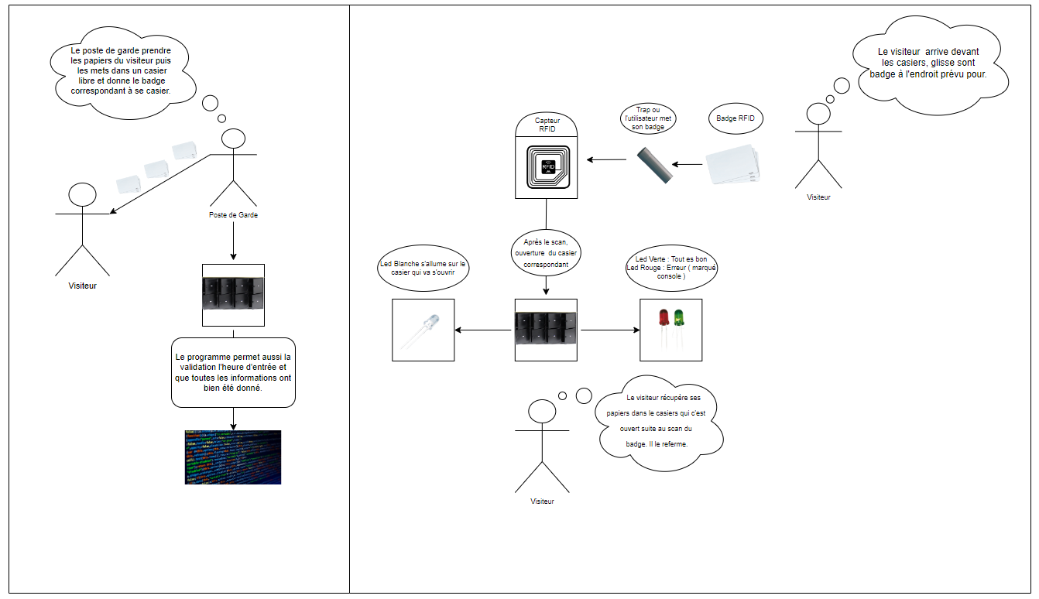

Schéma de principe du système de casiers RFID motorisés (CRM)
Le schéma ci-dessous présente les éléments mis en jeu dans le système.
ATTENTION : il ne s’agit pas d’un diagramme de déploiement, celui-ci est à faire par les étudiants pour le rapport final.

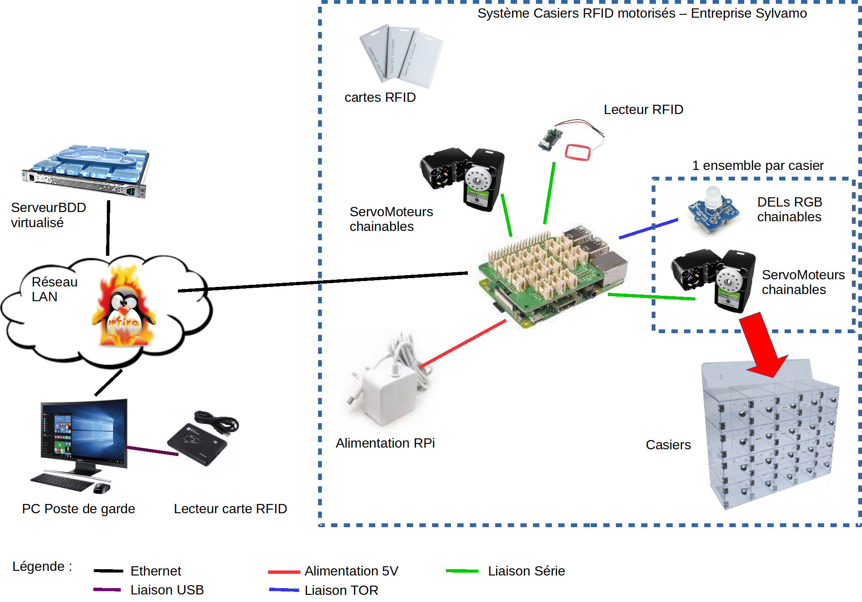

Décomposition en sous-systèmes

Diagramme des cas d’utilisation du système « CRM »
Les diagrammes de cas d’utilisation (globale et par sous-systèmes) sont à réalisés par les étudiants pendant la phase d’analyse.

Décomposition du système « CRM » en 4 parties
Sous-système  CRM.AppWindows | Une application fonctionnant sous Microsoft Windows 10 doit être développé afin de lire le badge RFID, l’associer avec le chauffeur, enregistrer dans la base l’heure de passage au poste de garde, préciser le casier ou déposer les papiers du chauffeur.
Sous-système  CRM.Capteurs | Les lecteurs RFID doivent être des modèles compatibles avec les cartes UM4100 à 125KHz avec une voie série sur laquelle sera transmise le code unique de la carte.
Sous-système  CRM.Actionneurs | Les casiers seront motorisés à l’aide de servomoteurs intelligents chainables sur une liaison série. Les dels RGB seront elles aussi chainables sur un bus de données de type série.
Sous-système  CRM.BDD | Une base de données de type SQL sera installé sur une VM fonctionnant sous Proxmox. Un logiciel,type « PHPMyAdmin » permettra l’administration de cette base de données.
Sous-système  CRM.InfrastructureRéseau | Le parefeu logiciel IPFire sera installé sur un ordinateur de type PC Desktop ou MiniPC. Celui-ci assurera la sécurité du réseau de ce système en accord avec la charte informatique de l’entreprise.

Exigences qualité

Exigences "qualité" du développement
En ce qui concerne les exigences "qualité" du développement :
- la modélisation du produit informatique doit être réalisée avec la méthode SySML/UML pour la spécification, et assurer un lien avec la conception
- La modélisation SySML/UML doit être réalisée avec un AGL MagicDraw
- le codage doit respecter le standard de codage en cours dans la section

Exigences sur la documentation
Les exigences qualité à respecter, relativement aux documents, sont :
- Sur leur forme : respect de normes et de standards de représentation, maniabilité, homogénéité, lisibilité, maintenabilité
- Sur leur fond : complétude, cohérence, précision

Exigences sur la livraison
Les produits livrables du projet sont:
- Le dossier de projet
- Les codes sources et exécutables de l'application livrés sur supports autonomes (clé USB et le serveur de section).

Le dossier du projet :
Il comprend une partie commune à l'équipe et une partie personnelle pour chacun des membres.
Partie commune : (de 20 à 30 pages)
- Introduction, situation du projet dans son contexte industriel ;
- Dossier de spécifications ;
- Dossier de conception préliminaire et plan de tests d'intégration. Suivant la nature du projet et ses points d'entrée, certains éléments de ce dossier peuvent être présents dans les parties personnelles.
Partie personnelle : (de 20 à 30 pages)
- Situation de la partie personnelle dans l'ensemble du projet ;
- Dossier de conception détaillée et plan de tests unitaires ;
- Éléments de codage

Chaque page du dossier doit être clairement identifiée (Le pied de page comporte le nom du ou des auteurs).
La lecture peut être facilitée en attribuant à chaque partie personnelle une couleur particulière.
En fonction des spécificités du projet et des contraintes de documentation imposées par le cahier des charges, des documents annexes peuvent être joints (annexes techniques, manuel d'utilisation, notice de maintenance, sources complets, etc.)

Lors de l'épreuve de soutenance, le jury doit disposer du dossier initial remis à l'équipe de projet, du rapport de projet, du dossier de suivi et des avenants éventuels. Le dossier technique de projet est établi en :
- deux exemplaires pour les membres du jury (ou au format PDF),
- un exemplaire pour l'équipe pédagogique
- un exemplaire par étudiant

Ces documents sont composés de la manière suivante :
- Une page de garde comprenant :
- le nom de l’Académie
- le nom de l’établissement
- la session du BTS
- l’intitulé de l’épreuve
- le nom du projet
- le nom du document
- son numéro de version
- Pour chaque page suivante :
- un entête comprenant :
- le nom de l’établissement
- la session du BTS
- le nom du projet
- un pied de page comprenant :
- le nom du document et le numéro de version
- la date de mise à jour
- le numéro de page et nombre total de pages
- Une page de présentation comprenant :
- le nom des auteurs
- le nom du ou des rédacteurs
- le nom du fichier
- la date de création
- la date de mise à jour
- la date d’impression
- Un sommaire détaillé

Contrat de tâches

E6 – Valorisation de la donnée et cybersécurité  Option A « Informatique et réseaux » | C01 | C03 | C08 | C10 |  | Candidat_1 | Candidat_2 | Candidat_3
D1 - Élaboration et appropriation d’un cahier des charges | x | x |  |  |  | x | x | x
R1 - Accompagnement du client | x |  |  |  |  | x | x | x
D5 - Audit de l’installation ou du système | x | x |  | x |  | x | x | x
D3 - Gestion d’incidents | x |  |  | x
R4 - Gestion de projet et d’équipe | x | x |  |  |  | x | x | x
D4 - Valorisation de la donnée |  | x | x |  |  | x | x | x
D2 - Développement et validation de solutions logicielles |  |  | x |  |  | x | x | x
R2 - Installation et qualification |  |  | x | x |  | x | x | x
R3 - Exploitation et maintien en condition opérationnelle |  |  | x | x |  | x | x | x
R5 - Maintenance des réseaux informatiques |  |  |  | x |  | x | x | x

Cycle de développement
Le cycle de développement préconisé est itératif. La version 1.0 du projet sera livré avec un fonctionnement nominal du projet.
Le point d’entrée dans le projet est le cahier des charges.

Planification générale du projet

Session 2025
Remise des projets | 27/01/25
Revue 1 - Fin analyse | Semaine 8 (réunion informelle)
Revue 2 – Validation (notée) | Semaine 16
Revue 3 – Validation (notée) | Semaine 22
Dépôts des rapports de projet | Mardi 27 Mai (sous réserve)
Revue Finale – Oral de Projet | Du 16 au 20 juin (sous réserve)

Ressources

Équipes de développement
L'équipe de développement est composée de 3 étudiants.

Ressources matérielles

Exploitation
Description | Existant | Acquisition
- Carte Rpi 3 ou 4 | oui | non
- Ordinateur du type PC pour consultation des données | oui | non
- Lecteur RFID sur voie série (à définir) | non | oui
- Lecteur RFID sur voie USB (à définir) | non | oui
- ServoMoteurs intelligents chainables | oui | non
- DEL RGB chainables | oui | non
- Carte RFID compatible UM4100 | non | oui
- Carte hat grovePi | oui | non
- Serveur de virtualisation Proxmox | oui | non

Développement
Description | Existant | Acquisition
- Ordinateurs sous environnement Linux | oui | non
- Ordinateurs sous environnement Microsoft Windows | oui | non

Ressources logicielles

Description | Existant | Acquisition
- Atelier logiciel du langage C++ sous Linux – VSCode | oui | non
- Microsoft Visual Studio 2019 | oui | non
- Distribution RaspberryPi OS | oui | non
- Bibliothèque de gestion des servomoteurs (servo HerkuleX DRS0101) | oui | non
- Bibliothèque de gestion de la voie série « serialib » | oui | non
- Bibliothèque de gestion de DELs intelligentes type WS2812 | oui | non

Identification des tâches

Tâches de développement
Voir répartition des tâches section 10.

Tâches de conduite de projet
Gestion de projet
- Suivi de l’avancement du projet
- Rédaction du compte-rendu d’activité
- Mise à jour du journal de bord

Gestion de configuration
- Gestion des supports de la configuration

Contrôle de produit
- Contrôle du respect des normes et des standards de présentation.

Tâches de gestion de la qualité
La responsabilité de l'établissement du Plan Qualité et de son évolution est à la charge des enseignants

Organisation
- Responsables du projet : les enseignants
- Responsable qualité : les enseignants

Gestion de la configuration

Composants de la configuration
- les dossiers d’analyse et de spécification, de conception préliminaire, de conception détaillée
- les plans des tests de validation, des tests d’intégration, des tests unitaires
- le code source
- les diverses formes du code objet
- les dossiers des tests unitaires, d’intégration, de validation
- les manuels d'installation et de mise en œuvre, d'utilisation, de maintenance
- le journal de bord et le compte-rendu d'activités
- les fiches de suivi de l’avancement du projet et les fiches de rapport de lectures croisées

Archivage
- Les logiciels des sous-systèmes doivent être rangés sur le serveur et sur les postes locaux :
- XXXX
- YYYY
- ZZZZ
- TRAC contient les travaux en cours
- SRC contient les sources opérationnelles
- BIN contient les exécutables
- DOC contient la documentation
- SUIVI contient les comptes-rendus d'activité et le journal de Bord

- Pour la livraison au client sur le réseau, sans TRAC et avec dans SRC, BIN et DOC les versions finales numérotées 2.0
- DOC : contient les documents livrables du projet (Dossiers et Manuels) ainsi que l'analyse SySML/UML
- BIN : contient les exécutables
- SRC : contient les sources.

Protection des logiciels
Tous les logiciels seront rangés sur le serveur, l'accès au répertoire projet doit être protégé par mot de passe.

Répartition, Affectation des tâches

Équipe de développement

- L'équipe de développement (langage C/C++ ) est composée de 3 étudiants.

La répartition des tâches s'effectue de la manière suivante :

Étudiant N° 1 | Sous-système  CRM.AppWindows | Une application fonctionnant sous Microsoft Windows 10 doit être développé afin de lire le badge RFID, l’associer avec le chauffeur, enregistrer dans la base l’heure de passage au poste de garde, préciser le casier ou déposer les papiers du chauffeur.
Étudiant N° 2 | Sous-système  CRM.Capteurs | Les lecteurs RFID doivent être des modèles compatibles avec les cartes UM4100 à 125KHz avec une voie série sur laquelle sera transmise le code unique de la carte.
Étudiant N° 3 | Sous-système  CRM.Actionneurs | Les casiers seront motorisés à l’aide de servomoteurs intelligents chainables sur une liaison série. Les dels RGB seront elles aussi chainables sur un bus de données de type série.
Étudiants N° 1 et 2 | Sous-système  CRM.BDD | Une base de données de type SQL sera installé sur une MV fonctionnant sous Proxmox. Un logiciel de type « PHPMyAdmin » permettra l’administration distante de cette base de données.
Tous les étudiants | Sous-système  CRM.Infrastructure  Réseau | Le parefeu logiciel IPFire sera installé sur un ordinateur de type PC Desktop ou MiniPC. Celui-ci assurera la sécurité du réseau de ce système en accord avec la charte informatique de l’entreprise.

Répartition des tâches et critères d’évaluation

Etudiant N°1 : CRM.AppWindows
Projet : Casiers RFID Motorisés
Sous-système : CRM.AppWindows, CRM.BDD
Fonctionnalités en charge :

- Concevoir le schéma MCD de la base de données avec les autres étudiants,
- Déployer une distribution Debian sur une MV Proxmox, installer la BDD choisie, mettre en œuvre le schéma MCD sur cette BDD avec un outil du type « phpMyAdmin » avec les autres étudiants,
- Après choix du lecteur RFID, mettre en œuvre le lecteur RFID sur voie série en utilisant la bibliothèque .NetSerial. Identifier le numéro de série unique de la carte RFID dans le flot de données séries.
- Réalisation d’une classe C++ .Net exploitant ce lecteur,
- Réalisation d’une classe C++ .Net pour effectuer des requêtes dans la BDD,
- Développer une application graphique en utilisant le cadriciel .Net de gestion des badges,
- Réaliser l’intégration des différentes parties pour réaliser l’application finale qui fonctionnera sur la carte SBC.
- Mettre en œuvre la protection du réseau avec le parefeu logiciel IPFire avec les autres étudiants.

- On donne :
Analyse | Cahier des charges
Matériel à intégrer | lecteur RFID sur voie série ou USB, Mini PC Firewall
Logiciels à intégrer | MV Debian sur serveur proxmox, BDD, Distribution IPFire, Bibliothèque .Net
Matériel de développement | Ordinateur type PC sous GNU/Linux Debian et/ou Microsoft Windows, serveur de virtualisation Proxmox
Logiciel de développement | VSCode pour GNU/Linux et/ou VisualStudio 2022 pour Microsoft Windows

On demande | Critères de recette
S’approprier la modélisation du système  Finaliser la modélisation du système | Respect du cahier des charges. Diagrammes des cas d’utilisations détaillés, de déploiement, de classes, de séquences à produire.
Créez une MV Debian sous Proxmox, installer et configurer la BDD, créer le schéma MCD sur la BDD. | La BDD est accessible depuis le réseau. Le logiciel « phpMyAdmin » permet son administration.
Mettre en œuvre le lecteur RFID série choisi. Un programme en .Net graphique permet de visualiser le numéro du tag. | Le numéro du tag apparaît clairement dans l’application et enregistre celui-ci dans une table de la BDD.
Développez une classe C++ .Net d’exploitation du lecteur RFID. | Un programme graphique permet de valider les tests unitaires de la classe.
Développez une classe C++ .Net d’exécution de requêtes SQL. | Vous pouvez lire et écrire dans la BDD.
Développez une application graphique en .Net qui répond au cahier des charges pour le poste d’accueil. | L’application développé répond aux attentes du cahier des charges et des attentes du client.
Réaliser l’intégration finale de votre partie avec les autres membres de l’équipe. | La gestion des casiers est effective !
Mettre en œuvre le parefeu avec les autres étudiants afin de sécuriser le réseau dans lequel fonctionne le système. | Le parefeu protège le réseau contre les intrusions externes. Des tests sont réalisés avec l’outil Nmap.
Gérer la planification du projet. Assurer la traçabilité des travaux. Rédiger les documents relatifs au projet. | Le carnet de bord est rempli.

Répartition des tâches et critères d’évaluation

Etudiant N°2 : CRM.Capteurs
Projet : Casiers RFID Motorisés
Sous-système : CRM.Capteurs, CRM.BDD
Fonctionnalités en charge :
- Partie CRM.Capteurs:
  - Mettre en œuvre le lecteur RFID sur voie série en utilisant la bibliothèque Serialib en environnement GNU/Linux sur une SBC RaspberryPi. Identifier le numéro de série unique de la carte RFID dans le flot de données séries. Réalisation d’une classe C++ exploitant ce lecteur.

- Partie CRM.BDD :
- Concevoir le schéma MCD de la base de données avec les autres étudiants,
- Réaliser une classe de gestion de la BDD en langage C++

- Réaliser l’intégration continue de votre partie dans le code du programme principal développé par les autres étudiants,
- Mettre en œuvre la protection du réseau avec le parefeu logiciel IPFire,

- On donne :
Analyse | Cahier des charges
Matériel à intégrer | lecteur RFID sur voie série ou USB, Mini PC Firewall
Logiciels à intégrer | MV Debian sur serveur proxmox, BDD, Distribution IPFire, bibliothèque Serialib
Matériel de développement | Ordinateur type PC sous GNU/Linux Debian et/ou Microsoft Windows
Logiciel de développement | VSCode pour GNU/Linux et/ou VisualStudio 2022 pour Microsoft Windows

On demande | Critères de recette
S’approprier la modélisation du système  Finaliser la modélisation du système | Respect du cahier des charges. Diagrammes des cas d’utilisations détaillés, de déploiement, de classes, de séquences à produire.
Créez une MV Debian sous Proxmox, installer et configurer la BDD, créer le schéma MCD sur la BDD. | La BDD est accessible depuis le réseau. Le logiciel « phpMyAdmin » permet son administration.
Mettre en œuvre le lecteur RFID sur la voie série à l’aide de la bibliothèque Serialib. Savoir expliquer le principe de la RFID avec les cartes fournies. Réaliser une classe C++ de pilotage de ces lecteurs dans le cadre du projet | La partie physique est expliquée. La mise en œuvre de la bibliothèque Serialib est effective. Les tests unitaires de la classe sont validés : extraction du numéro unique d’un tag.
Développez une classe C++ d’exécution de requêtes SQL. | Vous pouvez lire et écrire dans la BDD.
Réaliser l’intégration finale des parties précédentes pour réaliser l’application de gestion des casiers. | La gestion des casiers est effective !
Mettre en œuvre le parefeu avec les autres étudiants afin de sécuriser le réseau dans lequel fonctionne le système. | Le parefeu protège le réseau contre les intrusions externes. Des tests sont réalisés avec l’outil Nmap.
Gérer la planification du projet. Assurer la traçabilité des travaux. Rédiger les documents relatifs au projet. | Le carnet de bord est rempli.

Répartition des tâches et critères d’évaluation

Etudiant N°3 : CRM.Actionneurs
Projet : Casiers RFID Motorisés
Sous-système : CRM.Actionneurs
Fonctionnalités en charge :

- Partie CRM.Actionneurs » :
- Mettre en œuvre les servomoteurs intelligents DongBu HerkuleX DRS0101 avec la bibliothèques C++ fournie. Réaliser une classe C++ de commande de ces servomoteurs dans le cadre du projet.
- Mettre en œuvre les DELs RGB WS2812 (ou compatible) en utilisant la bibliothèque fournie. Réaliser une classe C++ de pilotage de ces DELs dans le cadre du projet.

- Réaliser l’intégration des différentes parties pour réaliser l’application finale qui fonctionnera sur la carte SBC.
- Mettre en œuvre la protection du réseau avec le parefeu logiciel IPFire,

- On donne :
Analyse | Cahier des charges
Matériel à intégrer | ServoMoteurs HerkuleX, DELs RGB type WS2812
Logiciels à intégrer | MV Debian sur serveur proxmox, BDD, Distribution IPFire, bibliothèque Serialib
Matériel de développement | Ordinateur type PC sous GNU/Linux Debian et/ou Microsoft Windows
Logiciel de développement | VSCode pour GNU/Linux et/ou VisualStudio 2022 pour Microsoft Windows

On demande | Critères de recette
S’approprier la modélisation du système  Finaliser la modélisation du système | Respect du cahier des charges. Diagrammes des cas d’utilisations détaillés, de déploiement, de classes, de séquences à produire.
Mettre en œuvre les servomoteurs HerkuleX avec la bibliothèque C++ fournie : identifier les méthodes utiles, comprendre son fonctionnement. Réalisation d’une classe plus simple dans le cadre du projet. | La bibliothèque fournie est maîtrisée. La réalisation de la classe personnelle est effective. Un programme simple permet de positionner un servomoteur au centre de sa course et de changer son id est fonctionnelle (nécessaire en cas de changement de servomoteur).
Mettre en œuvre la bibliothèque de gestion de dels RGB type WS2812 sur Rpi en utilisant la PWM. Réalisation d’une classe C++ facilitant la commande des dels (numéro, couleur). | La commande des dels RGB WS2812 est possible à travers un programme de démonstration utilisant les méthodes de la classe C++ écrites pour le projet.
Réaliser l’intégration finale des parties précédentes pour réaliser l’application de gestion des casiers. | La gestion des casiers est effective !
Mettre en œuvre le parefeu avec les autres étudiants afin de sécuriser le réseau dans lequel fonctionne le système. | Le parefeu protège le réseau contre les intrusions externes. Des tests sont réalisés avec l’outil Nmap.
Gérer la planification du projet. Assurer la traçabilité des travaux. Rédiger les documents relatifs au projet. | Le carnet de bord est rempli.

